ИНСТРУКЦИЯ ПО ЭКСПЛУАТАЦИИ

УСТАНОВКА ИЗДЕЛИЯ
Изделие устанавливать на выровненную по горизонту поверхность
Монтаж изделия должна проводить организация, имеющая допуск к монтажным работам.

ПРАВИЛА ТРАНСПОРТИРОВКИ
Изделие должно транспортироваться грузовым транспортом с соблюдением правил для конкретного вида транспорта.

ПРАВИЛА ЭКСПЛУАТАЦИИ
1. Используйте изделие по назначению.
2. Проводить тех. обслуживание изделия - не реже одного раза в неделю.
3. Проводить визуальный осмотр изделия и проверять крепежные соединения - ежедневно.

ПРАВИЛА ХРАНЕНИЯ
Изделие хранить в помещениях, обеспечивающих сохранность от механических повреждений, попадания влаги и действия агрессивных сред.

ГАРАНТИЙНЫЕ ОБЯЗАТЕЛЬСТВА
Изготовитель гарантирует соответствие изделия техническим требованиям при соблюдении потребителем условий эксплуатации и хранения и при наличии паспорта на изделие.
Гарантийный срок эксплуатации – 12 месяцев со дня получения изделия потребителем. Гарантийный ремонт осуществляется только при наличии паспорта.

СВЕДЕНИЯ О РЕКЛАМАЦИЯХ
В случае обнаружения дефектов и неисправностей потребитель имеет право предъявить рекламацию в течение 30 дней с момента получения изделия, а Изготовитель обязуется удовлетворить требования по рекламации в течение 30 дней с момента её получения. Гарантийный ремонт осуществляется при наличии паспорта.

СВИДЕТЕЛЬСТВО О ПРОДАЖЕ

Дата ________________________ Подпись продавца __________________

Дата ________________________ Подпись покупателя _______________

ООО «Пумори – Спорт»

Трибуна 3-х рядная (на 44 места)

Паспорт – описание
В12.000 ПС

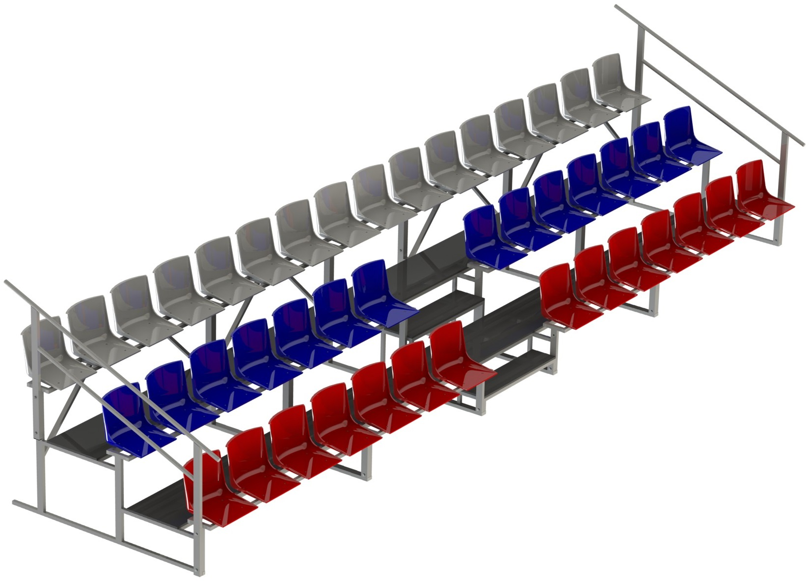

Россия, 620142, г. Екатеринбург, ул. Монтёрская, 3
Тел.: (343) 287-93-70; 287-93-80
E-mail:psp@pumori.ru
www.pumorisport.ru
ТЕХНИЧЕСКОЕ ОПИСАНИЕ

ВВЕДЕНИЕ
Техническое описание предназначено для изучения конструкции и содержит технические данные и сведения об устройстве изделия, необходимые для обеспечения его правильной эксплуатации.

НАЗНАЧЕНИЕ
Трибуна является спортивным оборудованием для использования в спортзалах и на открытых площадках при проведении массовых мероприятий (соревнований, собраний, выступлений спортсменов и т.д.)

ТЕХНИЧЕСКИЕ ДАННЫЕ
Габаритные размеры (не более):
Длина, мм 8400
Ширина, мм 2100
Высота, мм 1900
Масса, кг 550

УСТРОЙСТВО ИЗДЕЛИЯ
Используемый сортамент: труба профильная 30х30х2мм, 60х30х3мм, труба Ø26,8х2,8мм
Покрытие: металл — ППП, фанера — НЦ.
Прочие материалы: сиденья пластиковые, заглушки пластиковые, фанера 18мм, метизы.
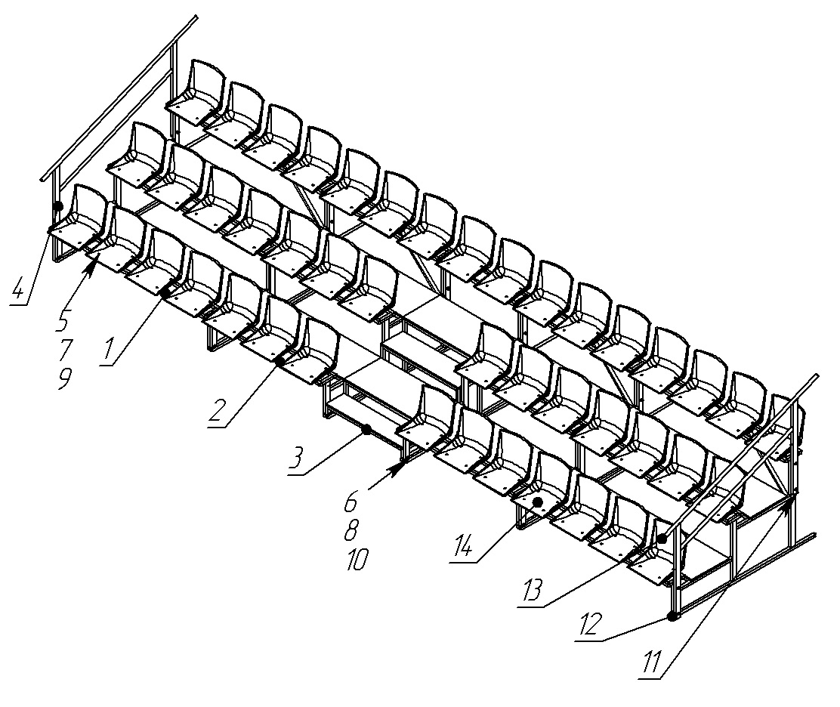
КОМПЛЕКТНОСТЬ

1 Секция 1 2
2 Секция 2 2
3 Лестничный марш 1
4 Ограждение 2
5 Болт M5x45 176
6 Болт M12x80 22
7 Гайка M5 176
8 Гайка M12 22
9 Шайба A.5 352
10 Шайба A.12 44
11 Заглушка 60х30 2
12 Заглушка 30х30 40
13 Заглушка 33.5 4
14 Сиденье пластиковое 44

СБОРКА ИЗДЕЛИЯ
Установить пластиковые сиденья (14) на секции (1, 2) при помощи метизов (5, 7, 9). Состыковать секции согласно рисунку при помощи метизов (6, 8, 10). Установить ограждения (4) при помощи метизов (6, 8, 10). Установить пластиковые заглушки (11, 12, 13)

Изготовитель оставляет за собой право на изменения конструкции, не ухудшающие эксплуатационные характеристики изделия.

СВИДЕТЕЛЬСТВО О ПРИЕМКЕ
Код изделия: В12
соответствует техническим требованиям конструкторской документации и признано годным для эксплуатации.

Приемку произвел ________________________ Дата выпуска 01.10.2018г.
(роспись)
Приемку произвел ________________________ Дата выпуска _________
(роспись кладовщика ПС)

